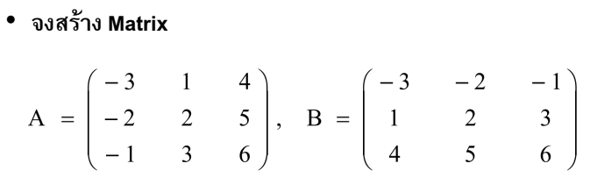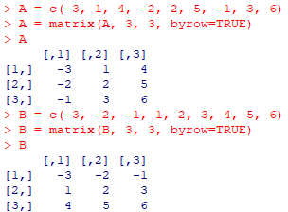

สร้าง Matrix A B

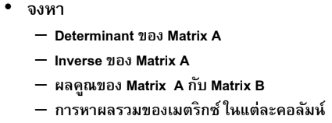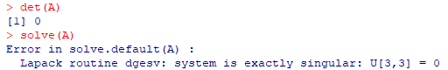

Determinant ของ Matrix A = 0

Inverse ของ Matrix A ไม่มีเพราะว่า det เป็น 0

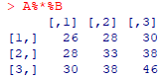

ผลคูณของ Matrix A คูณกับ Matrix B ผลรวมของของ Matrix ในแต่ละคอลัมน์

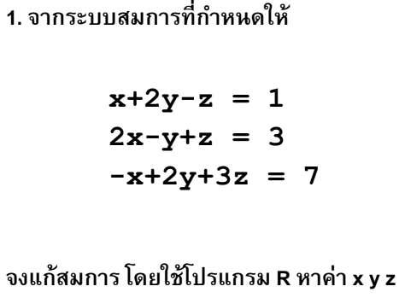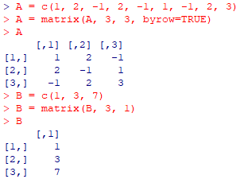

สร้าง Matrix A และ Matrix B

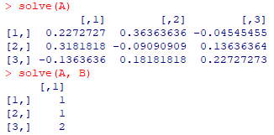

ใช้ฟังก์ชัน solve() ในการแก้สมการ A X = B สำหรับ x โดยที่ b สามารถเป็นเวกเตอร์หรือเมทริกซ์ก็ได้

ซึ่งได้ผลลัพธ์เป็น x = 1, y = 1, z = 2